Внимание! Сальмонеллёз!



ПРОТИВОЭПИДЕМИОЛОГИЧЕСКИЕ МЕРОПРИЯТИЯ
«ПРОФИЛАКТИКА САЛЬМОНЕЛЛЁЗА
В ШКОЛЕ»

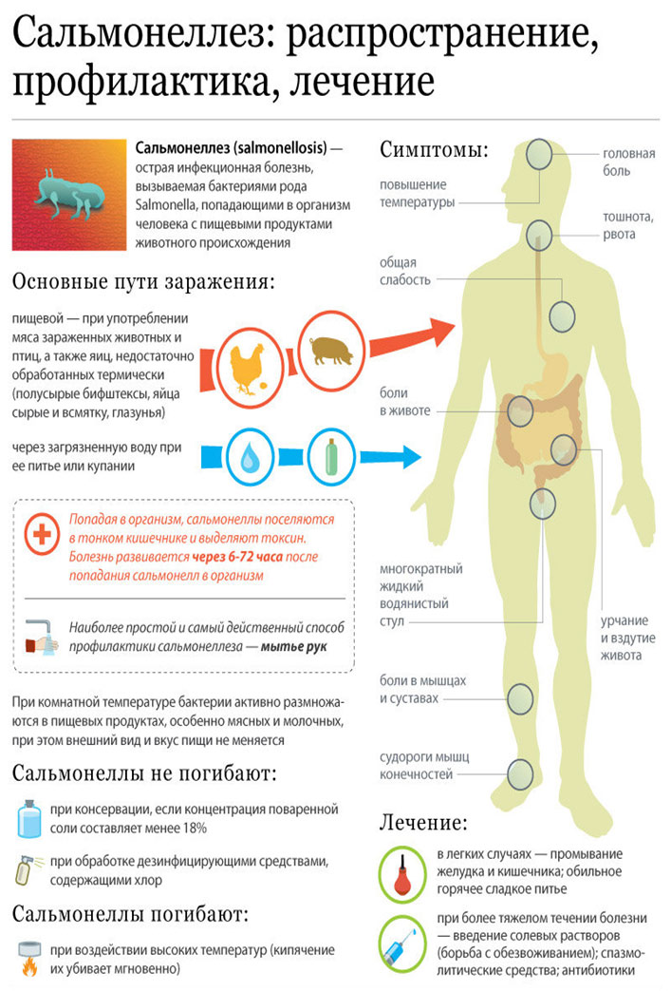
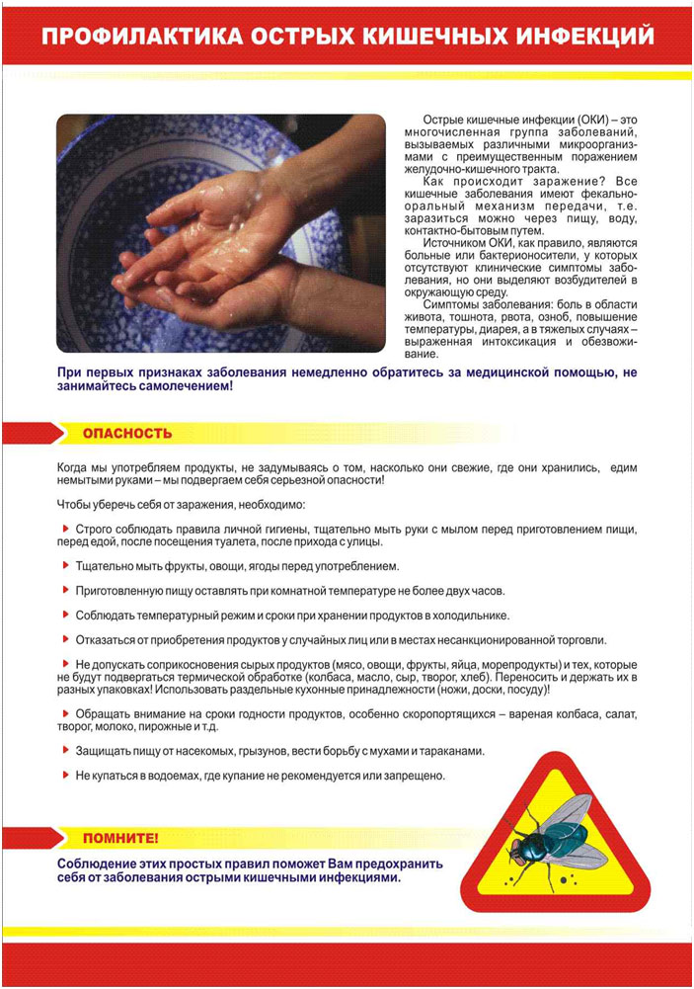



ПОМНИТЕ! САЛЬМОНЕЛЛА БОИТСЯ ЧИСТЫХ РУК

Это нужно знать!
Все в руках человека. Поэтому их надо как можно чаще мыть.
Кто не ценит гигиену, будет выть потом гиеной!
Если и браться за ум, то руками чистыми!

В ВАШИХ ЛЮБИМЫХ БЛЮДАХ !!!


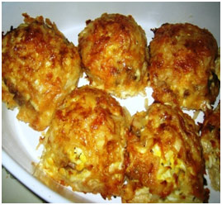
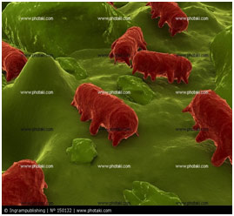



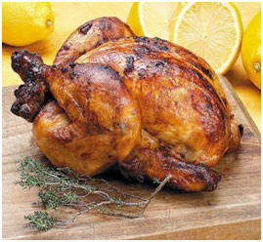

ДАВАЙТЕ ПОВТОРИМ!
1.САЛЬМОНЕЛЛЕЗ - острая инфекционная болезнь, вызываемая бактериями рода сальмонелл и поражающая главным образом желудочно-кишечный тракт. Возбудители - грамотрицательные подвижные палочки рода Salmonella.
2.Резервуар и источники инфекции - многие виды сельскохозяйственных и диких животных и птиц; у них болезнь может протекать в виде выраженных форм, а также бессимптомного носительства.
3.Сальмонеллёз относят к числу повсеместно распространённых инфекций; в последние годы отмечают тенденцию к дальнейшему росту заболеваемости.
4.Наиболее опасным осложнением при сальмонеллёзах является инфекционно-токсический шок, сопровождающийся острым отёком и набуханием головного мозга, острой сердечнососудистой недостаточностью, часто на фоне острой надпочечниковой недостаточности и острой почечной недостаточности.
5.Госпитализацию больных осуществляют только при тяжёлом или осложнённом течении, а также по эпидемиологическим показаниям. Постельный режим назначают при выраженных проявлениях токсикоза и дегидратации.
6.В общественном питании и личной домашней практике следует строго соблюдать санитарно-гигиенические правила приготовления пищи, раздельной обработки сырого мяса и варёных продуктов, условия и сроки хранения готовой пищи.
БУДЬТЕ ЗДОРОВЫ !!!

